 **VÝLETY ZA KULTUROU**

**Zámek Hrubý Rohozec, město Turnov**

Předchůdcem dnešního zámku byl raně gotický hrad postavený po roce 1300 na skále nad řekou Jizerou. Členové rodu Vartenberků po roce 1600 přistupují k jeho přestavbě do podoby renesančního zámku. Roku 1628 získává zámek i s okolním panstvím Mikuláš Des Fours, jehož potomkům pak zámek sloužil jako rodové sídlo po více než tři staletí, tedy až do konfiskace v roce 1945. Dědici jednají o vrácení.

**13. května 2020 (st) cena 550,- Kč**

Cena obsahuje: dopravu, doprovod, oběd, vstup, průvodce. Přihlášky a platby v Klubu REMEDIUM do naplnění kapacity, tel: 222 712 940, [senior@remedium.cz](mailto:senior@remedium.cz))

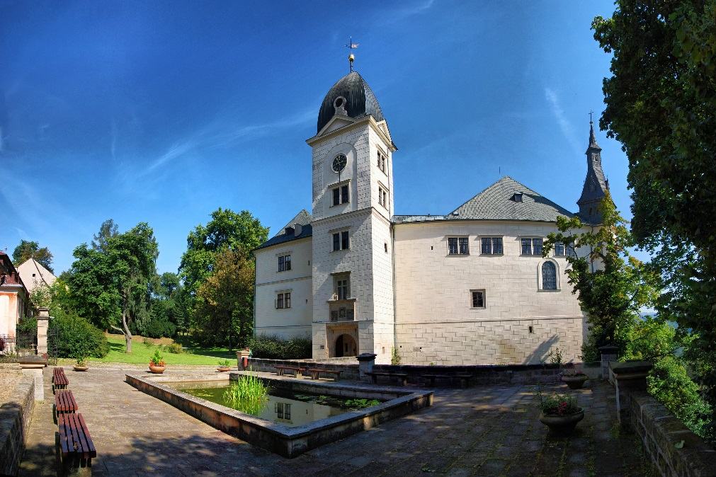**Hrubý Rohozec** –navštívíme Reprezentační prostory – kapli, jídelnu, knihovnu, apartmá hraběte a další.

Zámek je obklopen nevelkým anglickým parkem, ve kterém si kromě několika vzácných stromů prohlédneme také sochy světců pocházející z 18. a 19. století a romantickou umělou jeskyni, od které je krásný výhled na údolí řeky Jizery.

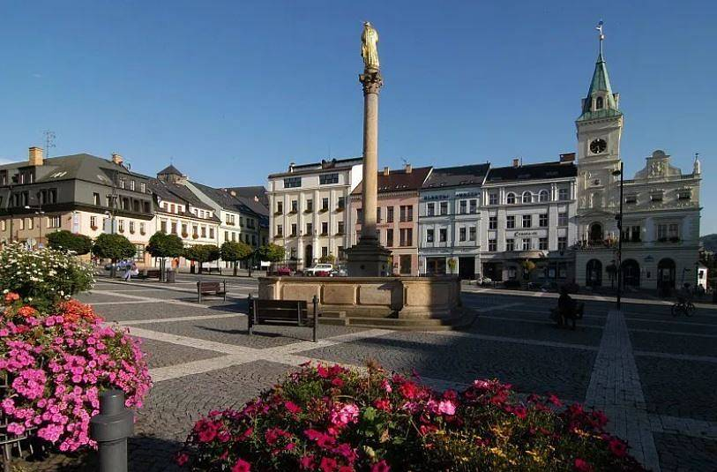

**Turnov -** Město Turnov bylo založeno roku 1250 Jaroslavem a Havlem

z rodu Markvarticů. Nachází se na řece Jizeře

v místech, kde širé rovné pláně přecházejí

do podkrkonošské pahorkatiny. Ve městě si s průvodcem prohlédneme

některé z pamětihodností a dozvíme se o historii města.

Odjezd 8.00**, sraz účastníků 7.45,** Černý most, metro B, výst. strana z centra, na peronu